三重國小數學科平時試卷一年 班 姓名：

一、連連看(共8分)
1.把相同的數連起來：
○  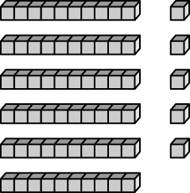 | ‧‧ | 43 | ‧‧ | ㄅ  二十七
○  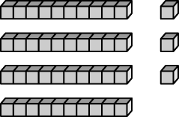 | ‧‧ | 89 | ‧‧ | ㄆ  六十五
○  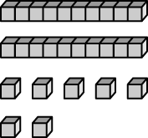 | ‧‧ | 27 | ‧‧ | ㄇ  四十三
○  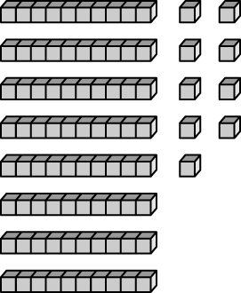 | ‧‧ | 65 | ‧‧ | ㄈ  八十九

二、填填看(共6分)
1.今天是（ ）月（ ）日星期（ ）。

2.昨天是（ ）月（ ）日星期（ ）。

三、寫寫看(共4分)
1.95 讀作（ ），八十二記作（ ）

2. 48 讀作（ ），六十七記作（ ）。

四、看圖填填看(共9分/每格1分)
1.
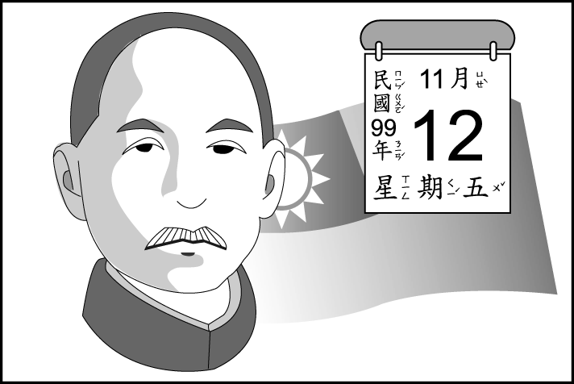
國父誕辰紀念日是 11 月 12 日星期（ ）。

2.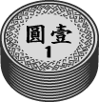 和 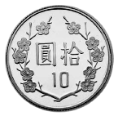 一樣多錢。數數看，有多少元？
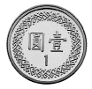
共是（ ）元。

3. 看月曆回答問題：
(１) 9 月 8 日是星期（ ）。
(２) 9 月 14 日是星期（ ）。
(３) 9 月 19 日是星期（ ）。
(４) 9 月 29 日是星期（ ）。
(５)教師節的前一天是 9 月 27 日，教師節是（ ）月（ ）日星期（ ）。

五、做做看(共4分/每格2分)
1.寫出算式和答案：
餐廳裡有 15 張圓桌子和 7 張方桌子，哪一種桌子比較多？多幾張？
算式：
（圓桌子，方桌子）多，多（ ）張

六、看圖做做看(共14分/每格1分)
1
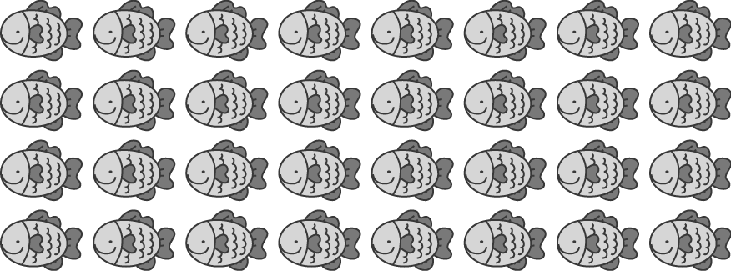（ ）條

2.各是幾個  接起來的長？數數看、圈圈看：
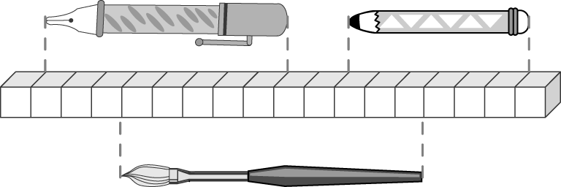
(１)  和（ ）個 一樣長。
(２) 和（ ）個 一樣長。
(３) 和（ ）個 一樣長。
(４) 比 多（ ）個 接起來的長。
(５)最短的是（，，）。
(６) 接起來和（ ）個 一樣長。
(７) 接起來和（ ）個 一樣長。

3.圈圈看，把 10 個 10 個圈起來，並寫出有多少個？
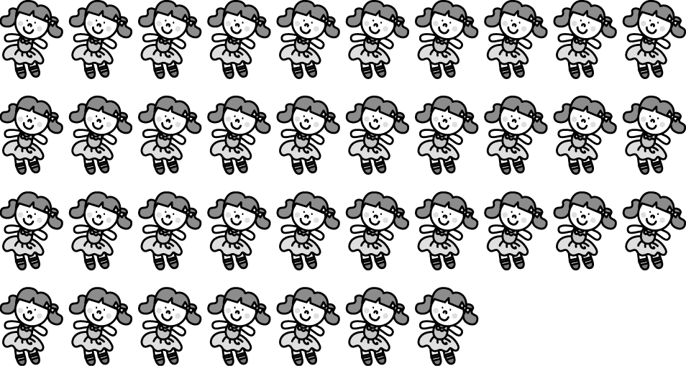
（ ）個

4.填填看，再圈圈看：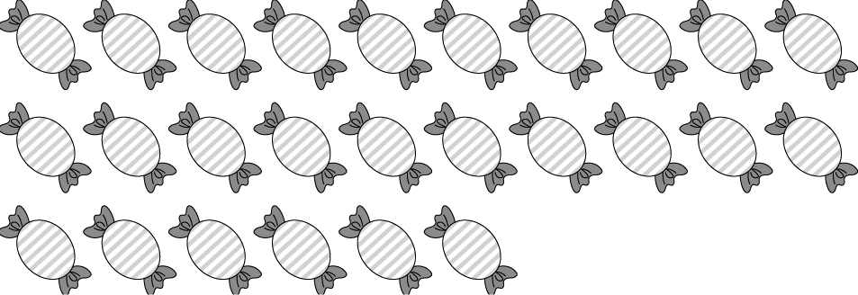
（ ）顆

七、算算看(共10分/每格2分)
1.18－6＝（ ）

2.21＋7＝（ ）

3.12＋17＝（ ）

4.15＋8＝（ ）

5.4＋13＝（ ）

八、把做法和答案記下來(共8分/每格1分)
1.寫出算式和答案：
商店裡有 34 瓶汽水，賣出 10 瓶後，還剩下幾瓶汽水？
算式：

（ ）瓶

2. (１)甲停車場原有 8 輛車，又停進 7 輛車，甲停車場現在有幾輛車？

（ ）輛
(２)乙停車場原有 20 輛車，開走了 6 輛車，乙停車場現在有幾輛車？

（ ）輛
(３)現在哪一個停車場的車子比較多？多幾輛？

（ ）停車場比較多，多（ ）輛

3.寫出算式和答案：
阿倫有 20 張紅色色紙、9 張紫色色紙，阿倫一共有幾張色紙？
算式：
（ ）張

4.先用 和  畫畫看，再寫出直式：
花園裡有 41 朵杜鵑花和 33 朵茶花，杜鵑花比茶花多幾朵？

直式：

多（ ）朵

5.寫出算式和答案：
小涵有 26 張色紙，給了小偉 8 張後，還剩下幾張色紙？
算式：

（ ）張

九、圈圈看(共15分/每格1分)
1.圈出十位數字是 6 的二位數：
26 48 36 68 75 66 62 16 6 59 60

2.把比較大的數字圈起來：

3.把比較大的數字圈起來：

4.把比較長的圈起來：
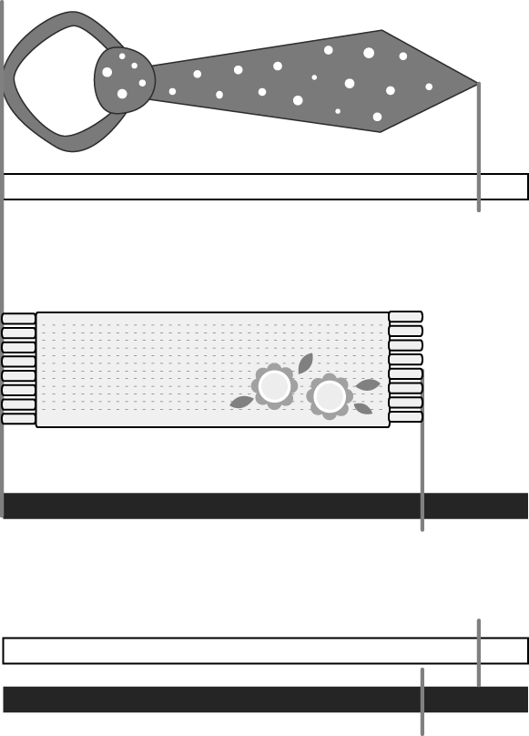
所以（  ， 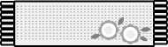 ）比較長。

5.小奇拿自動鉛筆和緞帶量冰箱的長度，結果冰箱和 15 枝自動鉛筆接起來一樣長，和 14 條緞帶接起來一樣長，所以（ 自動鉛筆 ， 緞帶 ）比較長。

十、畫畫看(共10分/每格2分)
1.用  代表 10、 代表 1，畫畫看：
54

2.用 表示 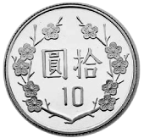、 表示 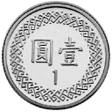，畫畫看：
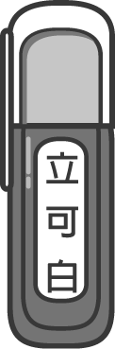 | 43 元

3.用 表示 、 表示 ，畫畫看：
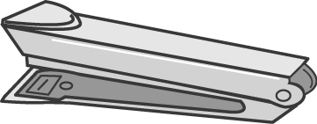 | 62 元

4.用 代表 10、 代表 1，畫畫看：
86

5.用 表示 、 表示 ，畫畫看：1.把要付的錢圈起來：
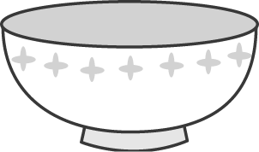 | 22 元
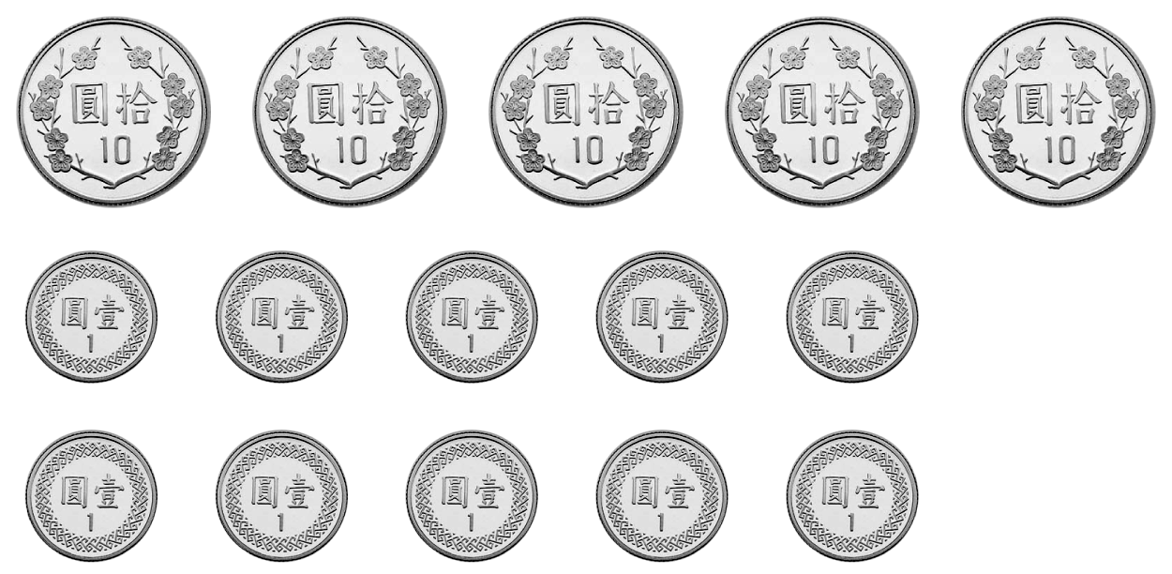

2.操場邊和 12 根 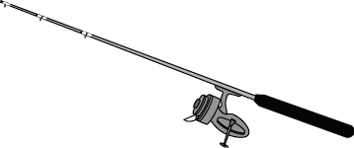 一樣長，
羽球場邊和 10 根 一樣長。
所以（ 操場 ， 羽球場 ）比較長。

